密级： | 非密 |  |  | 编 号： | XXXXXXXXXX
定密责任人： |  | 刘立志 |  | 页 数： | 共 19 页
本文知识产权属于中国核动力院，未经我院书面同意，不得复制、传播、发表和用于其他方面 |  |  |  | 版 本： | A
 |  |  |  | 保管期限： | 永 久

集团集中研发项目

项目代号 | ：
子项号或名称 | ：
项目阶段 | ： | E
专业 | ： | 泵阀
文件（图册）名称 | ： | 高温高压屏蔽泵电磁轴承技术研究技术规格书

外部编号：

中国核动力研究设计院
高温高压屏蔽泵电磁轴承技术研究技术规格书

A | 20230320 |  | CFC
版本 | 日期 |  | 状态 | 编写/日期 | 校对/日期 | 审核/日期 | 审定/日期 | 批准/日期
会签：
升版说明：

编写/日期：

文件修改记录
版本 | 日期 | 章节号 | 页码 | 修改内容
A | 2023.03.20 |  |  | 初版
参考设计文件编号 |  |  |  | 分  类 | A
 |  |  |  | 分  类 | B
 |  |  |  | 分  类 | C | √

目 录
1 工作范围 5
2 研制目的 5
4 技术指标及要求 7
5 成果提供 7
6 服务 8
7 工作进度 8
8 质量保证 8
9 甲方提供的资料 8
10 乙方提供的资料 9
11 保密和知识产权 9
12 验收 9
附录 《高温高压屏蔽泵电磁轴承研制技术要求》 10

1 工作范围
本技术规格书规定了高温高压屏蔽泵电磁轴承技术研究的工作内容、成果、服务、进度、质量保证、验收等要求。
以下所述甲方为中国核动力研究设计院，乙方为根据相关采招程序确定的高温高压屏蔽泵电磁轴承技术研究外协承研单位。

2 研制目的
通过开展高温高压屏蔽泵电磁轴承技术研究，获得适用于高温、高压、耐辐照屏蔽泵驱动用、可控制振动特征线谱的电磁轴承样机设计方案（含保护轴承），并开展样机试制及单项验证试验。后续配合机组开展屏蔽泵样机机组调试试验和机组性能试验，基于试验结果开展必要的设计反馈及优化，固化电磁轴承泵技术状态，最终获得满足设计要求的电磁轴承样机。

3 研究内容和工作方式

3.1 研究内容
以下3.1.1节至3.1.3节研究内容由乙方组织开展，相关设计方案、试验程序等须得到甲方审查认可，重要检验、试验节点得到甲方现场见证后，方可开展下一步工作。
3.1.4节中电磁轴承样机单项性能验证试验，由乙方组织实施；屏蔽泵样机机组调试试验和机组性能试验由甲方组织实施，乙方配合完成，乙方对电磁轴承的技术状态负直接责任，根据试验结果对电磁轴承样机进行必要的设计改进优化，固化屏蔽泵技术状态。
3.1.1 电磁轴承设计研究
根据屏蔽泵设备对电磁轴承的技术参数要求、功能要求、接口要求等，开展电磁轴承设计研究。
应结合技术参数及功能要求，开展电磁轴承总体技术方案论证工作，根据自身技术能力识别出电磁轴承研制的关键技术并制定解决路径，开展电磁轴承电磁、总体结构设计、布置、密封、冷却、选材、接口、结构强度、保护轴承等方案设计及分析，形成电磁轴承设计方案。
进一步深化设计分析优化工作，协调并固化电磁轴承与屏蔽泵的物理接口、电气接口、测量接口，结合工艺条件确定电磁轴承加工制造方案，编制相应零部件及原材料采购、检验、加工技术要求等。

3.1.2 电磁轴承单项关键技术攻关
根据电磁轴承关键技术论证情况及解决路径方案，开展电磁轴承单项关键技术攻关，至少应包括耐高温、高压、辐照位移传感器设计与验证、振动特征线谱控制技术研究等。
基于使用环境和测量精度等要求，开展传感器和前置器设计，并通过样件试验等手段开展必要的设计反馈和优化，最终得到满足使用环境和测量精度要求的传感器设计方案。
振动特征线谱控制技术研究应充分借鉴前期项目中的电磁设计经验，综合应用主动控制技术。结合电磁轴承样机成果开展单项性能验证试验；最后结合样机机组调试试验和机组性能试验开展必要的设计反馈和优化，降低机组振动噪声水平。振动特征线谱控制技术应贯穿电磁轴承设计至屏蔽泵样机试验在内的整个研制流程，以屏蔽泵最终技术状态进行评价。
除上述关键技术外，乙方可根据自身实际情况，开展其余相关关键技术攻关，其控制和实施过程由乙方内部管理。
3.1.3 电磁轴承制造
根据电磁轴承设计方案，完成电磁轴承制造（含保护轴承）。制造过程需满足附录《高温高压屏蔽泵电磁轴承研制技术要求》的规定。
3.1.4 电磁轴承试验
1）对电磁轴承样机应进行单项性能验证试验，至少包括：
- 电气性能测试（含绝缘测试、传感器灵敏度测试等）；
- 水压试验；
- 电控性能测试（含静态悬浮和带载模拟运行等）；
- 耐环境试验（高压等）。
2）电磁轴承样机安装至泵组后，应开展基本性能测试、振动噪声测试等调试试验。
3）电磁轴承样机应随机组开展机组性能试验。

3.2 工作方式
按照月度定期召开技术协调会或不定期集中办公，对电磁轴承方案设计分析及优化研究工作中的具体问题进行讨论，通过交流和培训来解决相关问题。具体工作方式不限于上述规定，双方可协商确定。

4 技术指标及要求
详见附录《高温高压屏蔽泵电磁轴承研制技术要求》。

5 成果提供

5.1 实物成果
电磁轴承样机1套，每1套包括2个径向电磁轴承、1个轴向电磁轴承、转子组件、保护轴承、位移传感器、温度传感器、前置器、控制模块、配套电缆等。

5.2 设计文件
乙方向甲方提交的文件清单见表1。
表1 文件清单
序号 | 成果名称 | 成果形式 | 数量
 | 项目实施策划 | 文件 | 1份
 | 电磁轴承方案论证报告 | 文件 | 1份
 | 电磁轴承温度场分析报告 | 文件 | 1份
 | 电磁轴承电磁设计方案及优化分析报告 | 文件 | 1份
 | 电磁轴承结构设计方案及优化分析报告 | 文件 | 1份
 | 电磁轴承设计说明书 | 文件 | 1份
 | 电磁轴承制造工艺总方案 | 文件 | 1份
 | 电磁轴承试验方案及测试大纲 | 文件 | 1份
 | 电磁轴承试验报告 | 文件 | 1份
 | 电磁轴承设计图册及三维模型 | 文件 | 1份
 | 电磁轴承制造、检验、验收技术条件 | 文件 | 1份
 | 电磁轴承自主可控分析报告 | 文件 | 1份
 | 电磁轴承研制总结报告 | 文件 | 1份
注：乙方以书面报告的形式向甲方提出申请，经甲方同意可合并部分文件报告。

6 服务
1）针对本项目相关问题处理和技术咨询需提供及时的服务和解答。
2）根据需要，提供相关技术培训和技术交底。

7 工作进度
1）在本技术服务合同生效之日起，乙方必须在2024年8月前完成合同规定的全部内容。
2）在本技术服务合同签订后，乙方需按月向甲方报告工作进展情况，并在以下关键时间节点完成相应工作：
2023年10月前完成电磁轴承设计方案；
2024年2月前完成电磁轴承样机制造及优化；
2024年3月前完成电磁轴承单项性能验证试验；
2024年7月前随机组完成机组性能试验；
2024年8月前完成5.2节表1所列报告的编制，具备合同验收条件。
8 质量保证
乙方应严格根据工作进度要求提交成果文件，同时配合甲方开展重要节点的检查。
乙方保证服务工作的质量，提交的研究报告需有乙方相关人员签字，并盖乙方公司公章。关键节点需及时向甲方进行书面汇报。甲方有权随时对工作方式、进度进行监督。

9 甲方提供的资料
提供与任务相关的必要资料。

10 乙方提供的资料
提供项目所需的各份报告和材料。

11 保密和知识产权
1）甲乙双方必须遵守保密相关规定。
2）通过本项目形成的知识产权归甲、乙双方共有。未经甲方的书面同意，乙方不能将本项目信息披露给第三方、不能发表本项目对象和方案涉及范围内的相关论文及申报相关专利（共性理论和通用技术以及其它不同领域和对象除外）、不得将本项目成果向第三方转让。

12 验收
1）乙方须每月向甲方通报工作进展，并将期间的工作情况以书面报告的形式提交给甲方。
2）乙方须配合甲方的验收工作，提前准备验收所需的全部材料。按照本技术规格书及合同的要求进行验收。验收以会议等方式进行，具体形式、时间地点由双方协商确定。

附录A 《高温高压屏蔽泵电磁轴承研制技术要求》

A.1 概述

A.1.1 概述
本文对高温高压屏蔽泵电磁轴承研制工作的研制目标、主要战术技术指标要求、通用质量特性、自主可控等进行了说明。
本文适用于对高温高压屏蔽泵电磁轴承研制及其试验。

A.1.2 研制目标
电磁轴承研制应满足高温高压屏蔽泵机组的使用要求，满足高温高压屏蔽泵机组的设计参数指标、振动噪声指标、可靠性等要求。

A.2 主要战术技术指标要求

A.2.1 功能特性
电磁轴承磁拟采用2支点径向支承加1轴向支承方案，主要功能是：
- 保证在各工况下机组基本性能满足系统要求；
- 能够实现精确快速的动态调整，保证机组振动噪声满足要求。
A.2.1.1 主要技术参数
设计寿命
承压部件 30a
轴承寿命 ≥40000h
机组额定运行压力 15.0 MPa a（电磁轴承压力相同）
最高试验压力 21.5 MPa a
屏蔽电机内部温度 ≤150℃
机组额定工况转速 ~2920rpm
机组低速工况转速 ~1800rpm
轴向承载 ~1250N（暂定）
径向承载 ~400N（单个控制方向，暂定）
平均无故障工作时间（MTBF） ≥20000h
特征线谱控制效果：结合机组开展振动测试，针对半频、轴频的控制效果不低于10dB。
A.2.1.2 设计要求
- 电磁轴承应能保证在各工况下机组能够正常启动；
- 电磁轴承随机组在承受冲击载荷时仍能保持设计的正常功能；
- 材料成份熔炼分析的钴含量应不高于0.08%；
- 禁止使用的材料：
- 与冷却剂接触的所有零部件的金属表面禁止镀金属层和使用渗氮材料；
- 不允许使用含卤化物的材料；
- 水润滑轴承摩擦副材料内不允许含锑、锡、铅、锌等低熔点金属。
- 电磁轴承应能够实现精确快速的动态调整，控制器应具有较强的抗扰动和动态响应能力；
- 电磁轴承位移传感器应满足机组内部的温度、压力、辐照等要求，同时应满足控制系统的精度要求。
- 电磁轴承设计尽量减小总体轴向长度。

A.2.2 物理特性
电磁轴承的轴向尺寸和重量应尽可能小，并至少满足以下要求：
径向轴承定子铁芯轴向长度 ≤25mm（暂定）
径向轴承转子铁芯轴向长度 ≤25mm（暂定）
径向轴承总高度 ≤25mm（定子磁轭厚度加上线圈槽高度，暂定）

A.2.3 接口特性
承制单位应按规定的接口进行高温高压屏蔽泵电磁轴承设计、制造，并提交接口设计结果。
A.2.3.1 初始空间尺寸
承制单位根据初始空间尺寸开展电磁轴承初步设计，空间尺寸后续可结合电磁轴承及轴系设计开展优化。
径向轴承：
径向轴承空间结构尺寸示意图见图1。
转轴外径D_{r2} ≤60mm
转子外径D_{r1} ~107mm
定子内径D_{s2} ~110mm
定子外径D_{s1} ~210mm
槽外径D_{s3} ~160mm
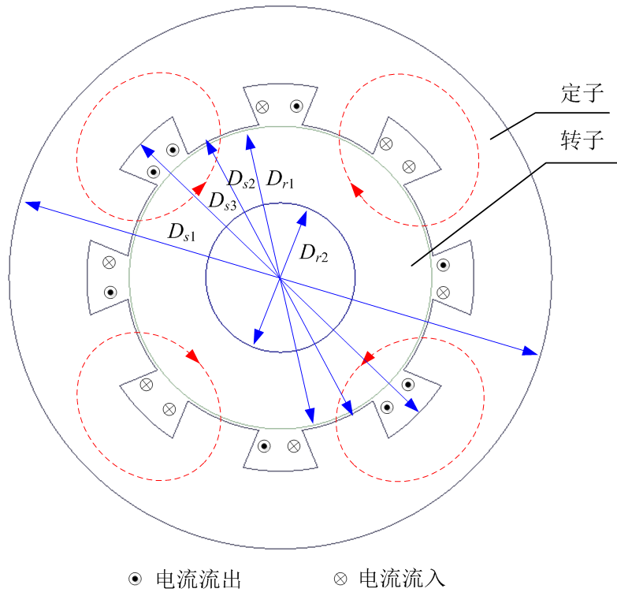
图1 径向轴承空间结构尺寸示意图
轴向轴承：
轴向轴承空间结构尺寸示意图见图2。
转轴外径D_{r2} ≤50mm
转子外径D_{r1} ~160mm
定子内径D_{s2} ~100mm
定子外径D_{s1} ~156mm
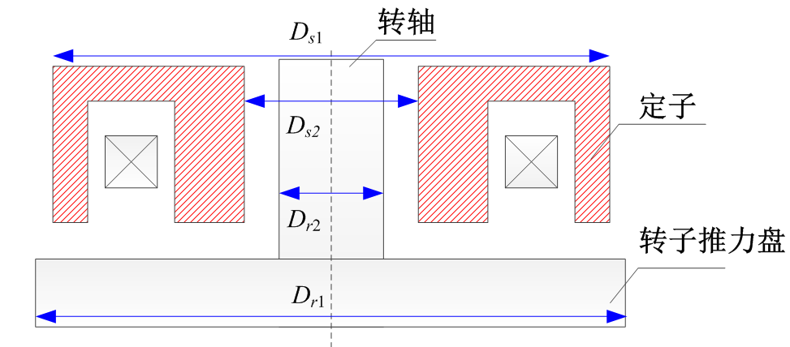
图1 轴向轴承空间结构尺寸示意图
A.2.3.2 供电电源
电磁轴承、传感器以及前置器等电源均由电磁轴承控制模块提供。
承制单位可根据电源电制（详见附件），选取电磁轴承控制模块供电方式。
A.2.3.3 电气安装接口
电磁轴承电缆的最终选型应满足相关使用及环境要求。

A.2.4 环境要求
A.2.4.1 水质
高温高压屏蔽泵输送介质为带放射性的去离子水，水质指标见表A-1。
表A-1 输送介质水质指标
项 目 |  | 单 位 | 指 标
电导率（25℃） | 净化前 | μS/m | ≤200
电导率（25℃） | 净化后 | μS/m | ＜200
pH值（25℃） |  | / | 6.0～8.0
溶解氧（除氧后） |  | mg/kg | ≤0.1
氯离子 |  | mg/kg | ≤0.1
硫酸根离子 |  | mg/kg | ≤0.1
氟离子 |  | mg/kg | ≤0.1
悬浮物 |  | mg/kg | ≤1.0
A.2.4.2 环境条件
A.2.4.2.1 机组外部环境温度、压力和湿度
屏蔽泵机组设置在辐照区域内，其环境条件为：
  - 温度
辐照区域内正常情况空气平均温度：≤50℃
辐照区域内正常情况最高空气温度：65℃
辐照区域最低空气温度：5℃
事故工况下*：209℃
  - 湿度
正常时：≤50%
事故工况下*：100%
  - 压力
正常：-500Pa g～-1500Pa g
事故工况下*：2.0MPa a
*注：当环境条件恢复正常后电磁轴承的承压边界应保持承压功能完整性。
部分控制设备若布置在非辐照区域，其环境条件为：
- 温度
非辐照区域内正常情况空气温度 30℃~35℃
非辐照区域内最高空气温度 60℃
非辐照区域内的最低空气温度 5℃
- 湿度
非辐照区域内最大空气湿度 95%
非辐照区域内正常情况空气湿度 ≤50%
- 压力
常压
A.2.4.2.2 倾斜、摇摆
表A-2 倾斜、摇摆
项 目 指 标 | 倾斜 |  | 摇摆
项 目 指 标 | 横倾 | 纵倾 | 横摇 |  | 纵摇
设备类型 | 幅角  （°） | 幅角  （°） | 幅角  （°） | 周期（s） | 幅角（°） | 周期（s）
机械设备 | ≯±15 | ≯±10 | ≯±45 | 3～14 | ≯±15 | 4～10
注：横倾、纵倾允许短时（3分钟）30°。
A.2.4.2.3 振动
工作环境振动条件见表A-3。
表A-3 工作环境的振动条件
频 率（Hz） | 位移幅值（mm） | 加速度（m/s²）
1～8.35 | 1 | /
8.35～15.75 | / | 7
颠震峰值加速度50m/s²，波形为半正弦波，持续时间>16ms；重复频率（10～20）次/min。
A.2.4.2.4 冲击
电磁轴承冲击载荷输入由系统载荷分配后确定。
A.2.4.2.5 放射性累积剂量
辐照区域放射性累积剂量 1×10⁵Gy。
A.2.4.2.6 盐雾
辐照区域盐雾浓度 2mg/m³。
A.2.4.2.7 油雾
非辐照区域油雾浓度 50mg/m³

A.2.5 电磁兼容
电磁轴承的电磁兼容性应符合船用电磁兼容性要求。

A.3 通用质量特性要求
- 应优先选用经过考核、验证、技术成熟的设计方案和零、部、组件，充分继承科研经验和成果，对采用的新技术应开展可靠性分析及验证；
- 选用的结构件等应采用降额设计，以提供合理的安全储备；
- 应对同类设备暴露故障开展举一反三改进设计，避免故障在本项目上复现；
- 零部件应尽量采用通用件或标准件，以提高维修质量和降低维修时间；
- 应分析明确易损件，提出易损件清单，并明确主要易损件的更换周期；
- 应提高标准化和互换性程度，优先选用标准件或通用件（如密封件、紧固件等），尤其应减少易损易耗件的品种和规格，配套部件选型应力求统一；
- 电磁轴承应根据已有监测信号掌握本身及其机组的运行状态，并提供报警保护控制定值；
- 电磁轴承应满足第A.2.4节环境条件的使用需求，与输送介质接触的部件应采用耐腐蚀性材料；
- 若电磁轴承传感器、前置器及控制箱等根据布置位置，应满足第A.2.4节环境条件的使用需求。

A.4 自主可控分析
应满足100%自主可控的要求（设计中必须选择国产材料及元器件，国产化率应为100%。供货方应充分掌握并设计所选材料及元器件的相关信息，包含但不限于型号、供应商、知识产权情况、制造厂家、质量等级、核心指标、国产化等级、元器件检测机构、价格、供货周期等信息。供货方应保证不存在伪国产化、空心国产化、包装国产化的情况。供货方应提供自主可控分析报告）。

附件 电源
a）各电制均为不接地制，其稳态电压和频率稳态波动范围见下表；
附表 综合电力系统电制和线制
 |  | 电压以UN  为基准值 | 频率以fN  为基准值 | 适用的用电设备
AC380V 50Hz |  | -5％～+5％ | -1％～+1％ | 三相三线
AC220V 50Hz |  | -5％～+5％ | -1％～+1％ | 单相双线
直流 | DC220V、24V辅助电网供电 | -8％～+5％ |  | 直流恒压  用电设备
b）交流电网瞬态电压允差±16%UN、恢复时间不超过0.5s，瞬态频率允差±1%fN、恢复时间不超过0.5s；
c）DC220V电网瞬态电压允差±10%UN，恢复时间不超过0.5s；
d）DC24V电网瞬态电压允差±10%UN，恢复时间不超过0.5s；
e）其他形式供电时：
三相AC380V、50Hz：
稳态电压允差±7%UN、频率允差±1%fN；
瞬态电压电压允差±20%UN、频率允差±1%fN，恢复时间不大于2s；
单相AC220V、50Hz：
稳态电压允差UN、频率允差±1%fN；
瞬态电压电压允差±20%UN、频率允差±1%fN，恢复时间不大于2s；
谐波含量：电压总谐波畸变率不大于5%，奇次谐波电压含有率不大于4%，偶次谐波电压含有率不大于2%；
f）用电设备能在上述电力品质下正常工作；
g）用电设备内部禁止将电力系统供电电源线接地，不得将设备外壳作为供电回路的一部分。

